**МУНИЦИПАЛЬНОЕ БЮДЖЕТНОЕ ОБЩЕОБРАЗОВАТЕЛЬНОЕ УЧРЕЖДЕНИЕ СРЕДНЯЯ ОБЩЕОБРАЗОВАТЕЛЬНАЯ ШКОЛА №6 Х.ТЕЛЬМАН**

**ПРОЕКТ**

**«Выращивание саженцев дуба из желудя в школьном питомнике»**

**Выполнила: ученица 8 класса**

**Сорокина Юлия**

**Руководитель: учитель биологии**

**Деглан С.В.**

.

**х.Тельман 2015**

**Оглавление:**

**1.Введение___________________________________________________ 3**

**1.1.Актуальность._____________________________________________3**

**2.1. Цель работы._____________________________________________3**

**3.1. Задачи работы.____________________________________________3**

**4.1. Гипотеза исследования.____________________________________4**

**5.1.Характеристика дуба._____________________________________ 4**

**2. Методика исследований.____________________________________5**

**2.1. Как вырастить саженцы деревьев _________________________6**

**3. Практическая часть._______________________________________6**

**4. Вывод.____________________________________________________7**

**5. Заключение и перспективы работы.__________________________7**

**6. Список литературы.________________________________________8**

**7. Приложение_______________________________________________9-11**

**1.Введение.**

**Тема: «Выращивание саженцев дуба в школьном питомнике»**

**1.1 Актуальность**

Что такое лес? Лес – это, прежде всего, сложное растительное сообщество. В его состав входит множество самых разнообразных растений.

Лес в наши дни испытывает на себе сильное влияние со стороны человека. Дерево - это в первую очередь древесина. И лес рубят ради этой древесины. После рубки так называемого «спелого леса» остается обширная голая территория. И тут возникает сложная проблема - как вновь восстановить на вырубке лес?

Как же это сделать? Единственный надежный путь искусственное возобновление леса, то есть посев семян или посадка саженцев.

Успех выращивания саженцев во многом зависит от того, насколько правильно будут подобраны породы деревьев, которые будут выращиваться. Лучше всего выращивать те породы деревьев, которые растут в нашей местности. Посоветовавшись, мы решили - пусть это будет дуб, патриарх лесов.

**2.1 Цель проекта:**

Вырастить саженцы дуба из желудя в школьном питомнике, достаточного размера для высадки на постоянное место.

**3.1 Задачи проекта**

* Развитие познавательного интереса.
* Формирование элементарных знаний по биоэкологи дуба.
* Формирование навыков и умений экологически грамотного поведения.
* Формирование навыков наблюдения, обобщение их результатов.
* Приобщение к общественно — полезному труду, к участию в посильных действиях по сохранению природы и улучшению ее состояния.

Наш проект начался с урока биологии, где мы говорили о охране кубанских лесов .

**4.1 Характеристика дуба.**

**Дуб** – род листопадных деревьев семейства буковых.  
Дуб растёт медленно. Доживает до 400—1000 лет. Обычно образует глубокую стержневую корневую систему. Даёт обильную поросль от пня. Некоторые виды засухоустойчивы, довольно зимостойки и малотребовательны к почвам.

Дуб бывает высотой до 40—50 м и диаметром 1—1,5 м.   
Листья очередные, простые, зубчатые, иногда цельнокрайные.   
Цветки мелкие, невзрачные в длинных свисающих серёжках.Цветёт одновременно с распусканием листьев начиная с 40—60 лет.   
Плодоносить начинает с 15 лет, на открытых местах раньше, чем в насаждениях. Обильно плодоносит каждые 4—8 лет.

Важное место на Кубани занимает лес, так как он имеет большое природоохранное значение и является основным источником древесины ценных пород России. Общая площадь лесов Краснодарского края составляет свыше 2,1 млн га (22% площади края). Имеющие промышленное значение дубовые и буковые массивы занимают соответственно, 49 и 19 % площади всех лесов края. Большая часть лесов расположена в горной части Краснодарского края.  
В степной части края дубы встречаются по берегам реки Кубань и как декоративные в парковых зонах у населенных пунктов.

У дуба очень прочная и долговечная древесина с красивым рисунком.

Применяется в кораблестроении, производстве мебели, материал для растопки. Особо ценится **мореный дуб**. Действительно, дуб, который находился (морился), под водой приобретал удивительно красивый цвет древесины, из которой делали резные украшения, мебель для дворцов, даже троны для королей.

С **медицинской** точки зрения, в дубе содержится танин, который ускоряет свёртывание крови, улучшает работу желудка и заживляет раны, используется  для полоскания гортани и миндалин. Отвар скорлупы жёлудя применяется для лечения, кожных болезней, экземы.

Жёлуди дубов идут на приготовление **желудёвого кофе**. Кофейный напиток из желудей очень полезен при заболеваниях сердца.

Да, наша земля богата зелёными «докторами». Но, к сожалению, огромные площади дубовых насаждений беспощадно вырубаются.И так увлеклись люди, что вырубили великое множество дубов.  
6 видов дубов занесены в Красную книгу.

Дуб **зубчатый** внесен в России со статусом редкий вид.  
Дуб **скальный** внесен в Красную книгу России  и государств Белоруссия и Литва.  В 2000 году Лесная кампания СоЭС Международного Социально-Экологического Союза, создала программу по восстановлению дубрав –["Дубы Европы"](http://oaks.forest.ru/) для восстановления дубрав в нашей стране специально создана программа "Дубы России".Даже царю Петру Первому  пришлось запретить рубить дубы и советовать людям при случае сажать в землю желуди. А ведь именно из них вырастают дубы.

**2. Методика работы.**

**2.1 Как вырастить саженцы деревьев .**

**Желуди дуба** в отличие от семян подавляющего большинства других наших деревьев не сохраняют всхожесть при высушивании и длительном хранении при комнатной температуре. Поэтому надо или сеять их осенью до выпадения снега и промерзания почвы, или обеспечивать им специальные условия хранения. Осенний посев является наиболее простым. Решено было высаживать желуди осенью

Как уже отмечалось, задача состояла в том, чтобы вырастить саженец достаточного размера. Лишь такой саженец после высадки на постоянное место может успешно конкурировать с сорняками за свет, влагу и элементы минерального питания.

Желуди дуба мы собрали с маточных деревьев в конце сентября, после того как они естественным образом упали с деревьев. Желуди очень капризны.Стоит им немного подсохнуть или подмерзнуть, и они гибнут. Поэтому перед началом работы мы оценили качество семян. Замочив семена в емкости с водой – мертвые желуди всплыли, а живые – пошли ко дну.

**3.Практическая часть.**

Выбор места для посадки опытных желудей. Посадку провели после осенних каникул в 2011 году. Место выбрали на территории школы. Участок который выбрали отличался по освещенности, плодородию почвы, влажности, размещению соседних деревьев.

**При посеве желудей** мы разметили на грядке параллельные борозды на расстоянии 15–25 см друг от друга. Разложили желуди в борозды из расчета 15–50 шт. на 1 м длины борозды, в зависимости от качества и размера. Вдавили желуди в дно борозды таким образом, чтобы они оказались на глубине 3–6 см см относительно поверхности почвы. После этого заровняли борозду, укрыв желуди землей.(фото)

**Результаты проверки весной.**

Апрель — не выявлено ни одного проростка.

Первая половина мая — отмечены проростки по 1 экземпляру на четырех участках. Остальные были без изменения.

Вторая половина мая — на двух участках высота проростков 15 см — 3-4 листа, длиной от 3 до 6 см. На двух других — по 4 и 8 см — соответственно с размером листьев от 1,5 до 3,5 см в количестве двух.

Все всходы отмечены на участке с хорошим увлажнением и минимумом растительности. В остальных местах проростки не выявлены.

Июнь — проведена прополка всходов, оформлена прилегающая территория. Замеры проростков проводятся один раз в 2 недели. В среднем прирост составляет от 1 до 2,5 см.

Скорее всего, сказывается погода, климатические данные этого года. Так как прирост для первого года после формирования корневой системы составляет от 0,3 — 0,5 в высоту.

Молодые растения первого года мы весной высадили в «школку», чтобы поврежденная при пересадке корневая система успела частично восстановиться еще до распускания листьев. В «школке» растения подросли и окрепли, дали более компактную и разветвленную корневую систему, которая меньше пострадает при пересадке на постоянное место.

В «школке» расположили ряды саженцев на расстоянии 25–30 см друг от друга, а в ряду – через 12–15 см.

Уход заключался в том что, мы старались всегда держать посевы чистыми от сорняков и обеспечивали полив при сильной засухе.

К осени второго года получились вполне пригодные для посадки на постоянное место саженцы (высотой 30–50 см),

Для пересадки мы отобрали лишь наиболее крупные, а остальные оставили в «школке» еще на один год.

**4.Вывод.**

За два года мы смогли вырастить посадочный материал дуба для озеленения территории хутора.

**5.Заключение и перспективы проекта.**

Данный проект имеет экономическую выгоду, так как стоимость саженца дуба в Гулькевичском районе составляет от 150 руб до 250 руб., а научившись выращивать саженцы в школьном питомнике мы смогли высаживать их для озеленения и оздоровления экологии, без денежных затрат на территории хутора . Этот проект станет отправной точкой для разработки серии проектов, связанных с природоохранным обустройством хутора Тельман

**Список литературы**

1. Дмитриев Ю., Пожарицкая Н. «Книга природы», Москва, 1990г.;

2. Дамберг Э.Ф. «Лесовод — любитель». МСОЭС 2002г.

3. Петров В.В. «Растительный мир нашей Родины», Москва, 1991г.;

4. Редька Г.И., М.Д. Мерзленко, Н.А. Бабич, И.В.«Лесные культуры и

защитные лесоразведения». Москва 1999г.

5. Турский М.К. «Как научиться разводить деревья». Гринпис 2003г.

6. Ярошенко А.Ю. «Как вырастить лес», Гринпис, 2004г.

7. <http://www.ecorodinki.ru/krasnodarskiy_kray/rastitelniy_mir/>

ПРИЛОЖЕНИЕ

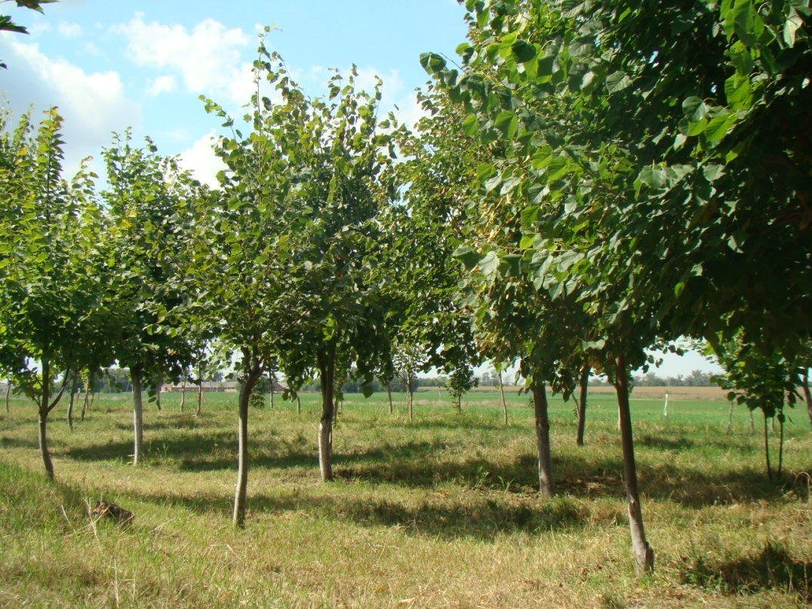

Маточное отделение питомника

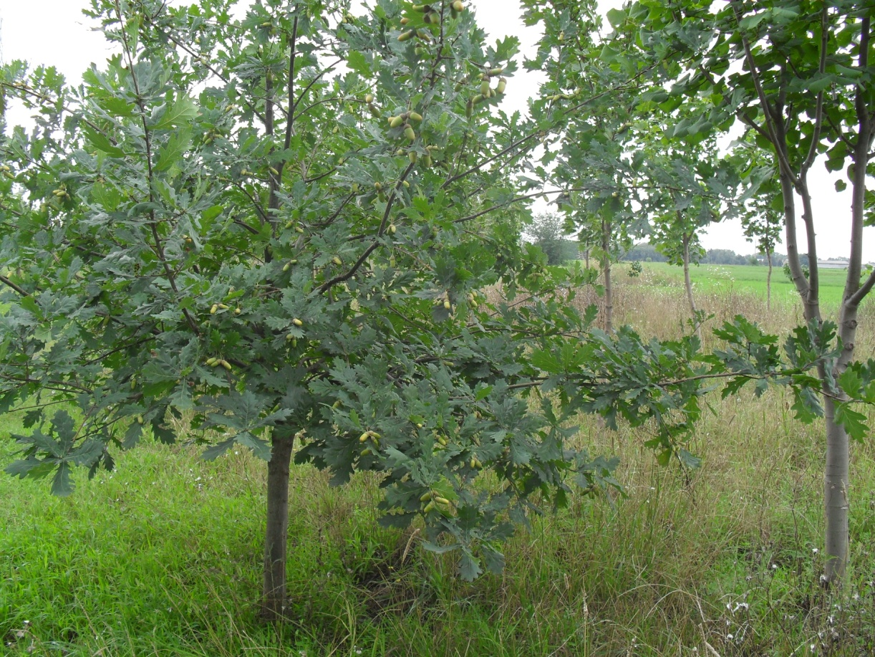

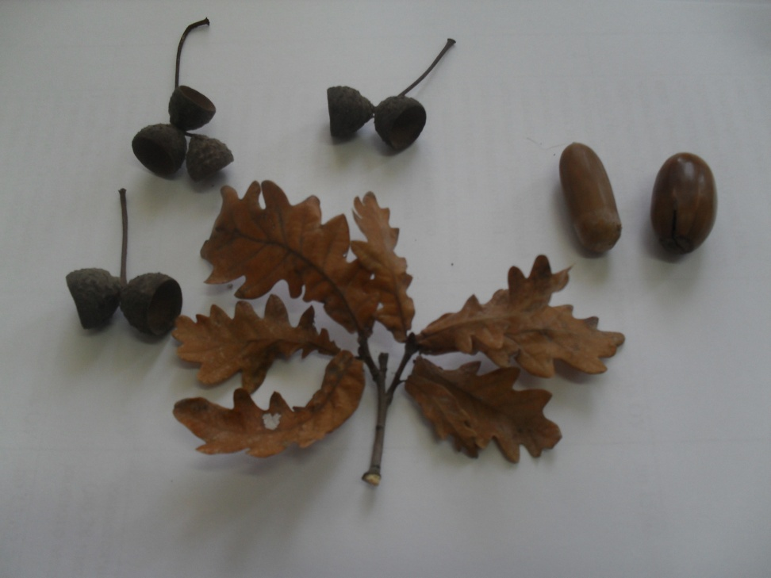

Семенной материал

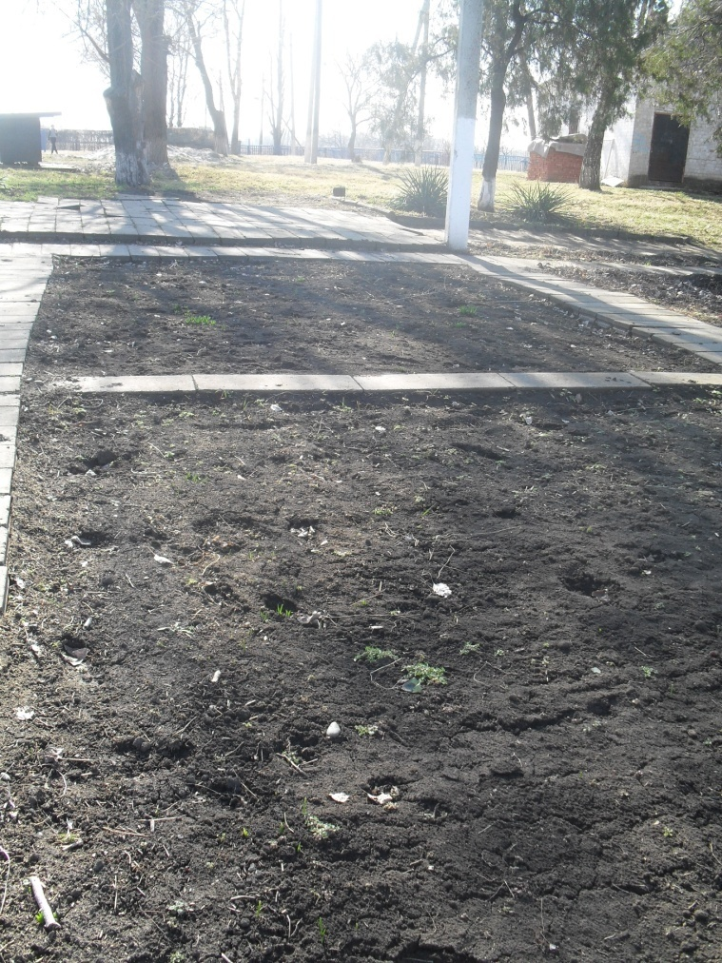Место для посадки желудей

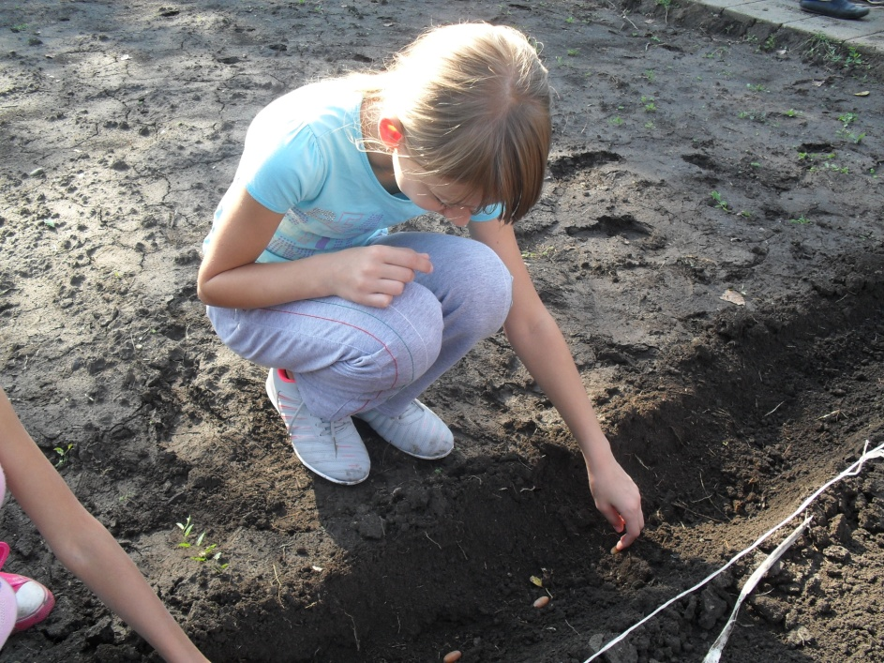

Посадка желудей учащимися школы

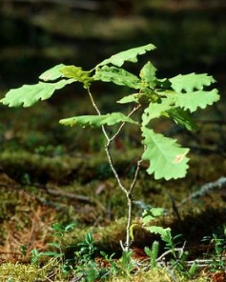

Первые всходы

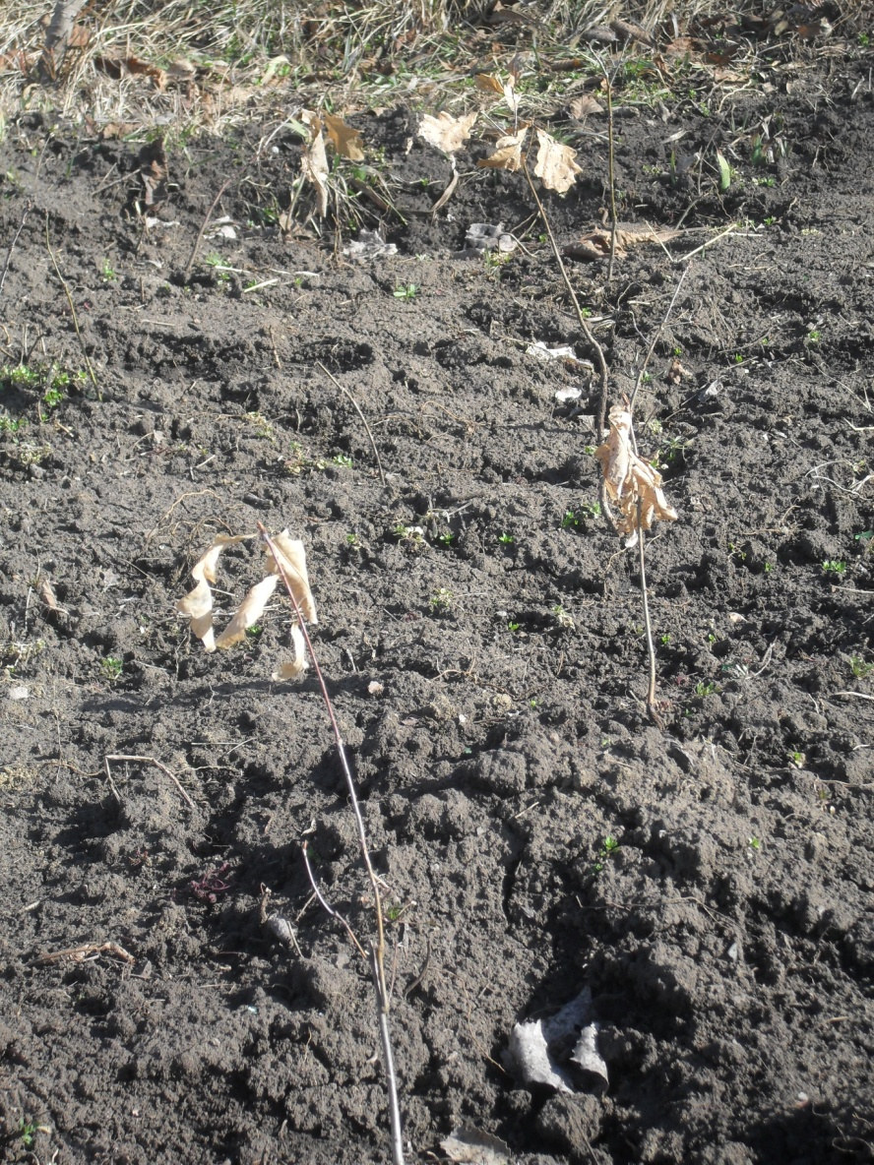

Молодые деревца в «школке»